………………………………….. ORTAOKULU 2025-2026 EĞİTİM- ÖĞRETİM YILI
FEN BİLİMLERİ DERSİ 7. SINIF 2. DÖNEM 1. YAZILI SINAVI

Not:

ADI-SOYADI: NO:..……….SINIFI: 7/......
………
1) Aşağıdaki şemada boş bırakılan karışım türlerini yazıp bu türlere uygun ikişer örnek yazınız. (24p)

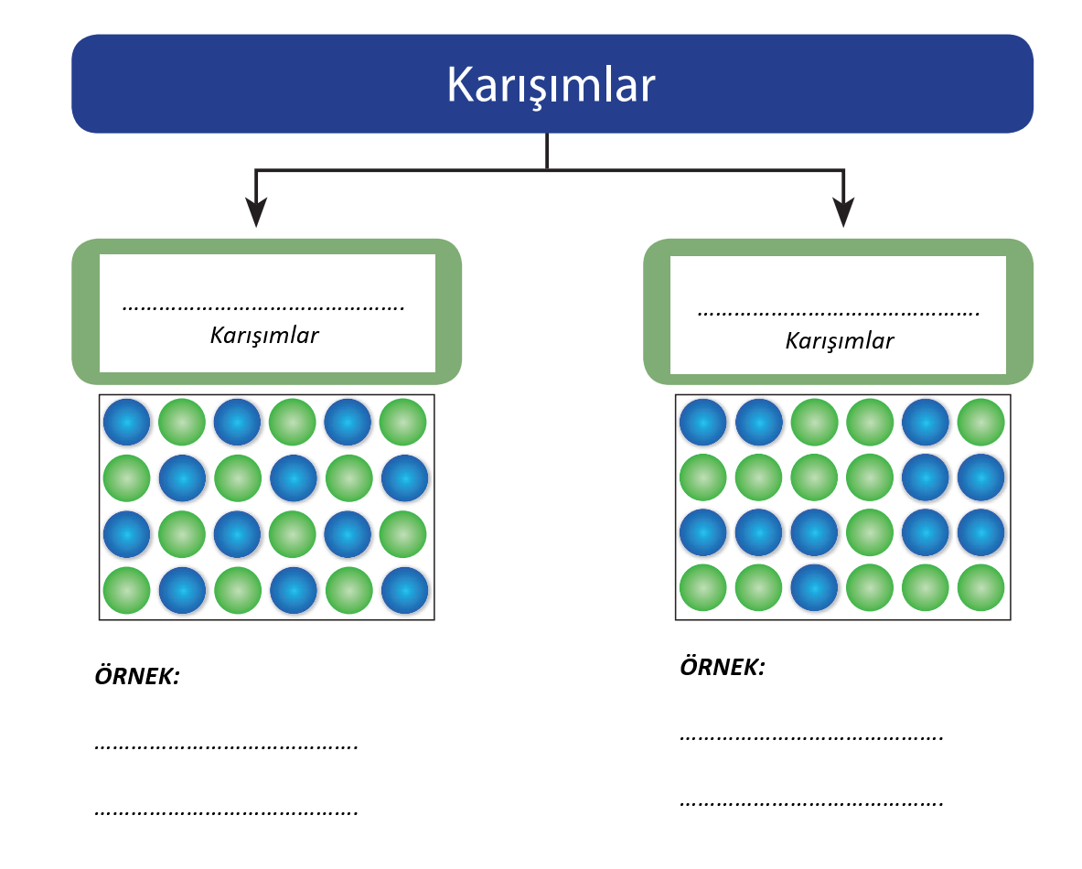
2) Aşağıda verilen deney düzeneklerindeki değişkenleri belirleyerek aşağıdaki boşluklara yazınız. (24p)

DENEY 1 | DENEY 2
• İki ayrı beherglasa aynı miktarda ve aynı sıcaklıkta su doldurulur.  • Her iki kaba da eşit miktarda toz şeker atılır.  • Kaplardan biri karıştırılarak diğeri karıştırmadan şekerlerin tamamen çözünmesi için  geçen süre kronometre ile ölçülür.  • Ölçülen süreler birbiri ile karşılaştırılır. | • İki ayrı beherglas alınır.  • Beherglaslardan birine oda sıcaklığında (25⁰C), diğerine ise 60⁰C sıcaklığında eşit miktarda su konulur.  • Her iki kaba eşit miktarda küp şeker atılır.  • Şekerler tamamen çözününceye kadar geçen süreler kronometre ile ölçülür.  • Ölçülen süreler birbiri ile karşılaştırılır.
Bağımsız değişken:…………………………………………………  Bağımlı değişken:…………………………………………………  Kontrollü değişken:……………………………………………… | Bağımsız değişken:…………………………………………………  Bağımlı değişken:…………………………………………………  Kontrollü değişken:………………………………………………
3) Aşağıda verilen karışımların ayrılması için hangi yöntemler kullanılmalıdır? Yanındaki boşluğa yazınız. (12p)

Karışım | Ayırma Yöntemi
Tuzlu – su | ……………………………………………………………………
Alkol – su | ……………………………………………………………………
Yağ – su | ……………………………………………………………………
4) Aşağıdaki listede numaralanarak verilen maddeleri "Geri Dönüştürülebilenler" ve "Geri Dönüştürülemeyenler" olarak iki gruba ayırınız. Maddelerin sadece numaralarını tablodaki uygun yerlere yazınız. (6p)

Bir ailenin bir hafta boyunca biriktirdiği çöp poşetinin içinden şu maddeler çıkmıştır:  - Kullanılmış kağıt peçeteler ve ıslak mendiller.  - Boş cam kavanozlar ve kırık su bardakları.  - Bitmiş piller.  - Muz kabukları ve elma çöpleri.  - Plastik su şişeleri ve yoğurt kapları.  - Yağlı pizza kutuları  5) ilk sıcaklıkları ve miktarları eşit olan sular tabanları siyah, mavi ve beyaz renkte olan aynı büyüklükteki kapların içerisine dolduruluyor. Kaplar eşit süre Güneş altında bekletildiğine göre kaplardaki suların son sıcaklıkları arasındaki ilişkiyi aşağıdaki boşluğa yazınız. (4p)
  Geri Dönüştürülebilenler | Geri Dönüştürülemeyenler
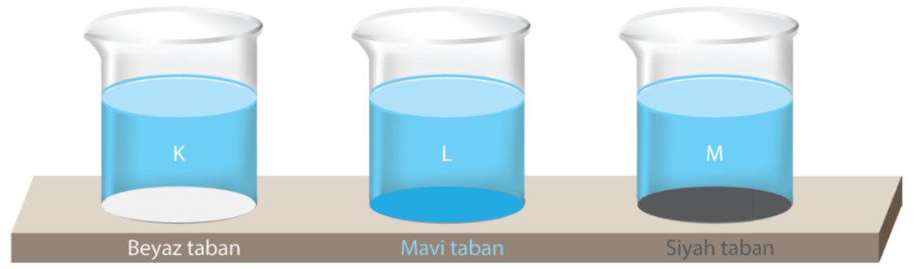

…………………………………………………..

6) Aşağıdaki düzenekte mavi, siyah ve beyaz renkli cisimler belirtilen ışıklar ile aydınlatılmıştır. Bu cisimlerin belirtilen ışıkların altında hangi renkte görüleceğini boşluklara yazınız. (6p)

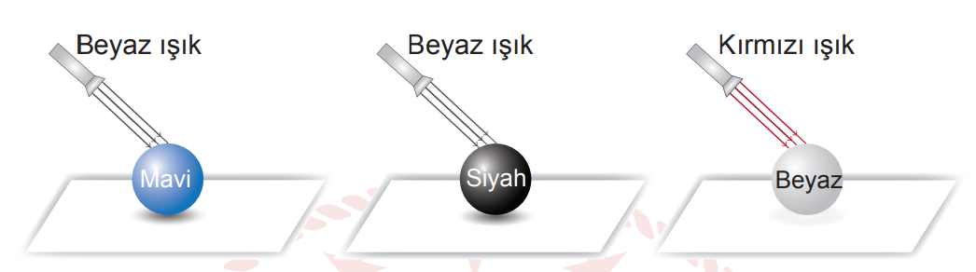
………………………………… ……………………………. ……………………………..
7) Bir mum farklı ayna çeşitlerinin önüne konmuş ve görüntülerinin aşağıdaki gibi olduğu görülmüştür. Buna göre aşağıdaki soruları bu görüntülere göre cevaplayınız. (24p)

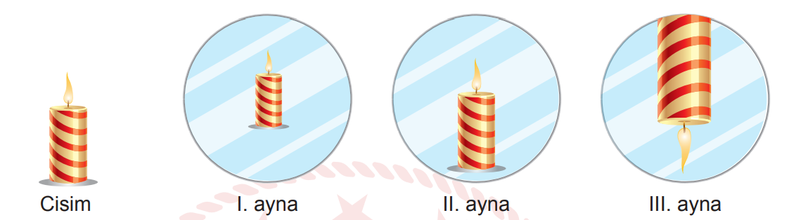

- Aynaların çeşitlerini aşağıdaki boşluklara yazınız.
I. ayna: …………………………………… II. ayna: ………………………………….. III. ayna: ………………………………….
- Bu ayna çeşitlerinin günlük hayattaki kullanım alanlarına birer örnek veriniz.
I. ayna: …………………………………… II. ayna: ………………………………….. III. ayna: ………………………………….
Cevap Anahtarı

DENEY 1 | DENEY 2
Bağımsız değişken: Karıştırma  Bağımlı değişken: Çözünme hızı  Kontrollü değişken: sıcaklık, çözücü ve çözünen madde cinsi ile miktarı | Bağımsız değişken: Sıcaklık  Bağımlı değişken: Çözünme hızı  Kontrollü değişken: sıcaklık, çözücü ve çözünen madde cinsi ile miktarı

Karışım | Ayırma Yöntemi
Tuzlu – su | Buharlaştırma
Alkol – su | Ayrımsal damıtma
Yağ – su | Yoğunluk farkı (ayırma hunisi)

- Geri Dönüştürülebilenler: Cam kavanozlar, plastik su şişeleri, yoğurt kapları, piller, kırık su bardakları.
Geri Dönüştürülemeyenler: Kullanılmış kağıt peçeteler, ıslak mendiller, muz kabukları ve elma çöpleri ,yağlı pizza kutuları
- M>L>K
- MAVİ, SİYAH, KIRMIZI
- a) I. ayna: TÜMSEK AYNA II. ayna: DÜZ AYNA III. ayna: ÇUKUR AYNA
b) I. ayna: KAVŞAK AYNALARI II. ayna: BOY AYNASI III. ayna: MAKYAJ AYANASI

